金陵中学本校教师选修课申报
一．选修课性质
选修课是校本课程之一，是以学校为本位、由学校自主开发的课程。
选修课是课程改革的重要亮点，是在必修课程基础上的拓展与提高，目的是给本校学生提供多样化的课程选择，拓宽学生视野，发掘学生潜能，全面提高学生素养，促进学生个性特长的形成和发展。
金陵中学选修课主要有8大类，分别是：（1）人文与经典——侧重古今中外文史哲等领域经典文本赏析；（2）语言与文化——侧重外语类语言、外国文化或者文本的学习；（3）社会与发展——侧重政治、法律、逻辑学、新闻学、经济学、心理学等社会学科的学习；（4）数学与逻辑——侧重数、理、化、生、信息等学科的学科史学习，学科知识和能力的提高；（5）科学与实验——侧重物理、化学、生物、环境、材料等，理论知识的传授和实验拓展活动；（6）技术与设计——侧重软件设计、发明创新、机器人、电视节目制作、陶艺、体育等技术能力的提高，创造发明潜质的挖掘；（7）艺术与赏析——侧重舞蹈、音乐、美术、戏剧、书法、摄影等艺术赏析;(8)传统与继承——侧重传统文化相关内容的学习、制作和传承。
二．申报要求
1.金陵中学鼓励每位老师申报选修课。工作满3年且在30岁以下的教师一定要申请开设选修课。
2.本人提出申请，教研组长同意，主管领导审批。
3.满足一定人数方能开课。
4.课程周期为一学期，每周二下午3:30-5:00上课。
5.2018-2019学年度第一学期全校课程表要在2018年8月15前完成，因此2018-2019学年度第一学期选修课申报截止时间是2018年8月10日。
三．教材
选修课尽量使用自编的校本教材。校本教材由学校负责印刷。校本教材的质量要求参照金陵中学校本教材的规定执行。
四．选修课管理
（一）考核与评价
1．选修课的考核方式
（1）注重考核学生对基本理论、方法的理解和认识；考核学生对各知识点的融会贯通；考核学生创新性思维和结合实际解决问题的能力。
（2）根据课程的性质和特点确定考核方式。提倡全过程考核方式，即将学生出勤情况、作业、随堂测验、课堂提问、课堂讨论、开闭卷等评价形式综合考核，最后形成为本课程成绩。
（3）考核方式的确定，需经课程教学处认可。学生总评的测试试卷和答案的电子稿交至课程教学处备案。
（4）选修课考核不得随意降低教学要求和考试难度。
（5）选修课考核要公平公正。
2．选修课成绩按百分制评定，学生考试分数达60分即为及格，可取得相应学分。总评成绩等第建议：得90-100分人数不超过选课人数的30%，得80-100分人数不超过选课人数的70%，得70-100分的人数不超过选课人数的90%，得0-69分的人数不少于选课人数的10%。
3．选修课的考勤方式由任课教师自定，如随机抽查、分段点名、随堂作业和小测验等，
但需在开课时向学生宣布并实施。
根据我校相关规定，未经课程教学处和班主任同意，不上选修课的学生以缺课论处，缺课三次，本课程成绩记为0分，记入成绩档案。
4．严明考试纪律。选修课考试作弊者与必修课考试作弊者处理相同，作弊者考试科目零分计算，给予警告处分。
（二）对教师教学常规的要求
1．选修课的教学要求与必修课要求相同。上课教师要以生为本，认真备课，充分准备，采取灵活多样的教学方法，提高教学效率，使学生学有所得。
2教师要按时进教室，不迟到不早退。对擅自停课、调课或私自请人代课、上课迟到、提前下课、上课期间离开教室、教学秩序混乱等行为，一律按照教学事故进行处理。
3教学处采用课堂听课、网上学生评价、学生座谈会等方式对选修课进行考核，淘汰质量不高的选修课。
五．网上申报流程
（一）填写以下申报表

金陵中学校本选修课申报表（本校教师申报用表）
年 月 日
课程名称 |  |  | 课程代码
授课教师 |  | 学分 | 2 | 每周课时 |  | 2
拟选人数 |  | 使用教室 |  | 上课时间 |  | 本学期
课程目的
课程内容
课程进度安排
教材和推荐书目
考核方法
授课教师简介
教研组长意见
主管领导意见
注：(1)填写电子稿上传教学处信箱jlhsjxc@126.com;
- 课程代码、使用教室不填。

（二）金陵中学智慧校园，进入功能菜单，在左侧点击“选修课”，进入“申请开课”，选择相关信息，学年栏选择“2018-2019学年”。
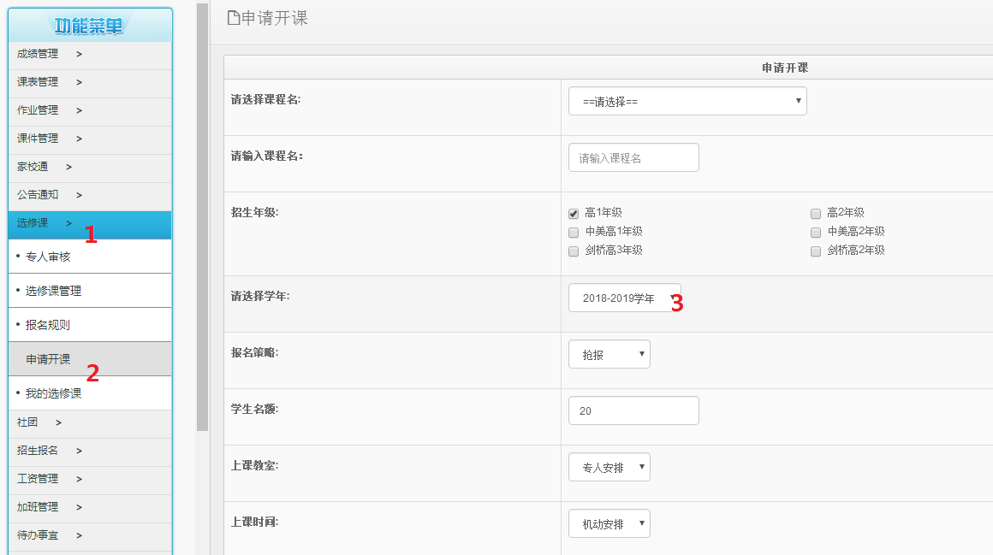
（三）把填写好的申报表复制到申报网页文本栏的位置中，如下图。
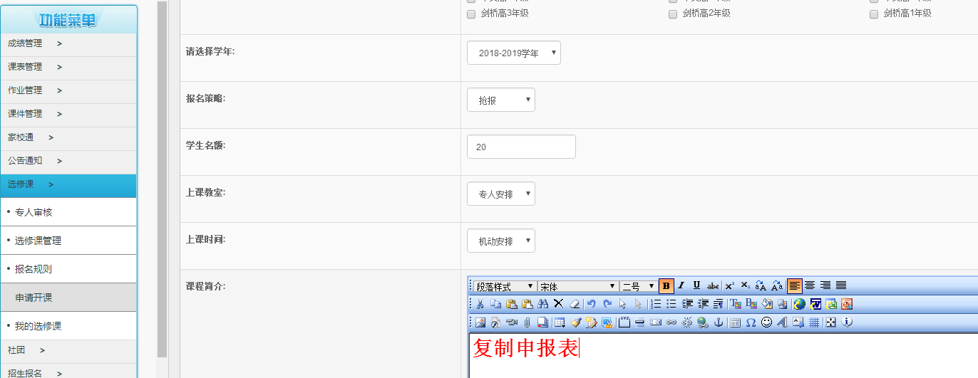

（四）点击保存即可。
